院 系 数据科学与计算机学院 学 号 18340146 姓 名 宋渝杰
【实验题目】BGP实验（选做）
【实验目的】掌握BGP协议的基本配置方法。
【协议说明】
RIP协议和OSPF协议是内部网关协议，利用它们在一个路由器的路由表里自动建立的路由只包含AS内的网络的路由，要让路由表里自动建立AS外的网络的路由，需要使用外部网关协议，BGP协议就是这样一种协议。
【实验说明】
1、BGP.pkt已配置了接口IP 地址和子网掩码(PC机配置IP地址--Desktop/IP Configuration)。
2、BGP协议的基本配置方法：
R4(config)#router bgp 500 ！500为R4所在AS号
R4(config)#neighbor 172.18.1.2 remote-as 400 ！BGP邻居的直连接口的IP地址和AS号
R4(config)#network 112.78.6.43 mask 255.255.0.0 ！要发布到AS外的网络（必须在路由表中存在）

【实验任务】
在BGP.pkt的基础上（也可以自己从头建立，参见PacketTracer.mp4）：
(1)PC0是否可以Ping通PC1? 否
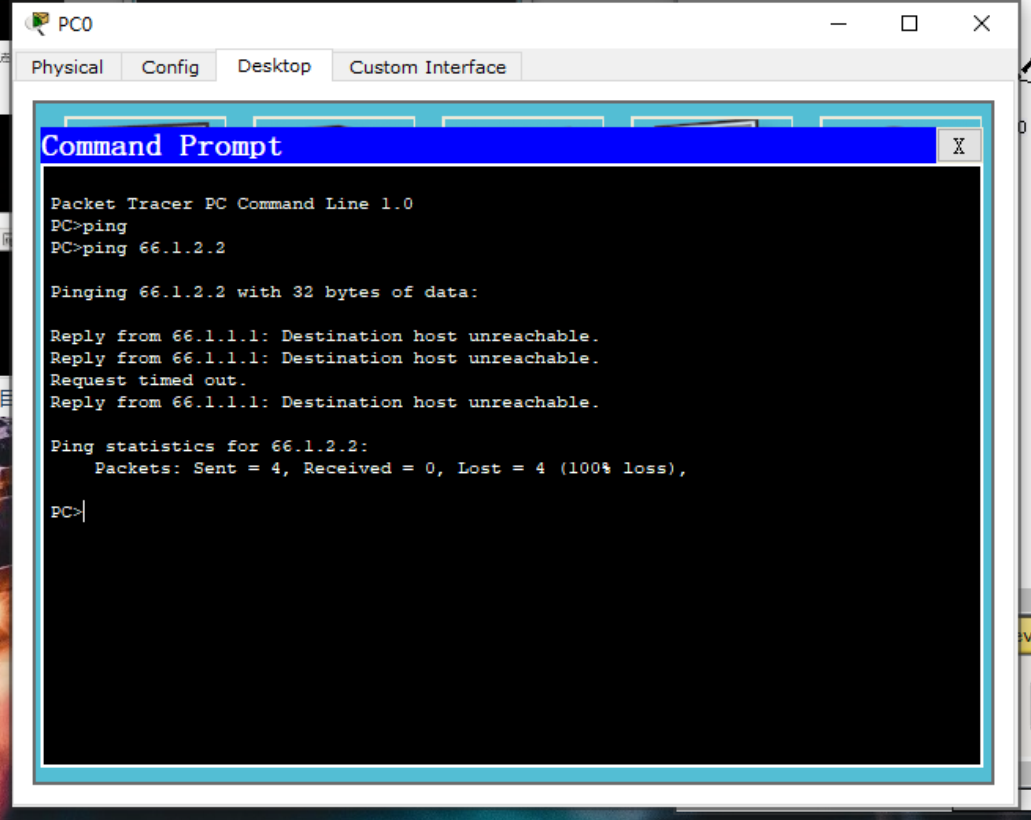
(2)为所有路由器配置BGP邻居(直连)，并发布PC0和PC1所连的网络，此时，PC0应该可以ping通PC1。给出R0、R1、R2的路由表。
PC0 ping PC1：
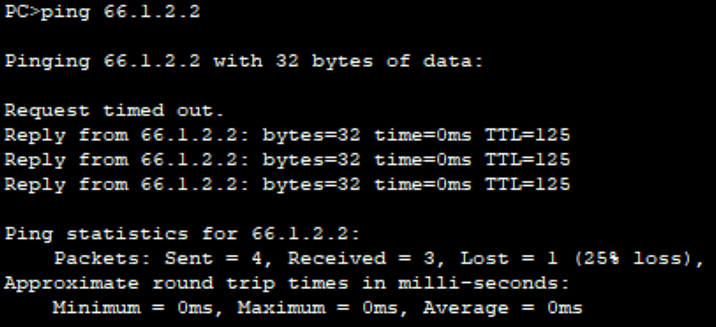
R0路由表：
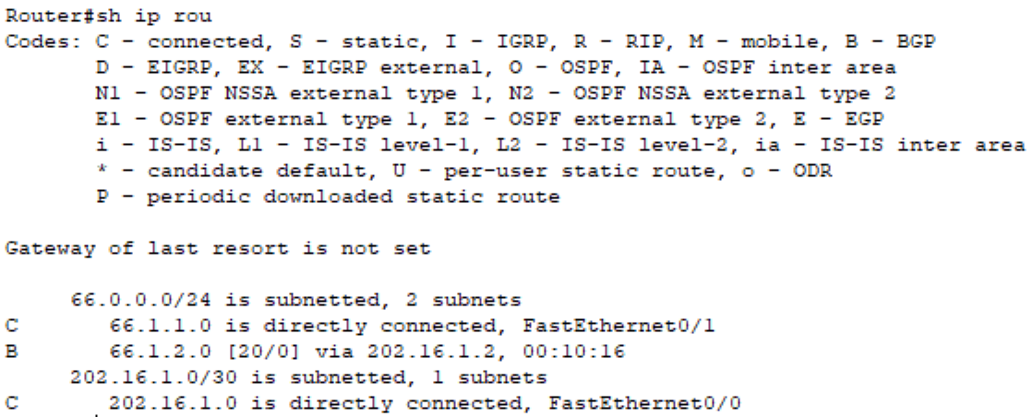
R1路由表：
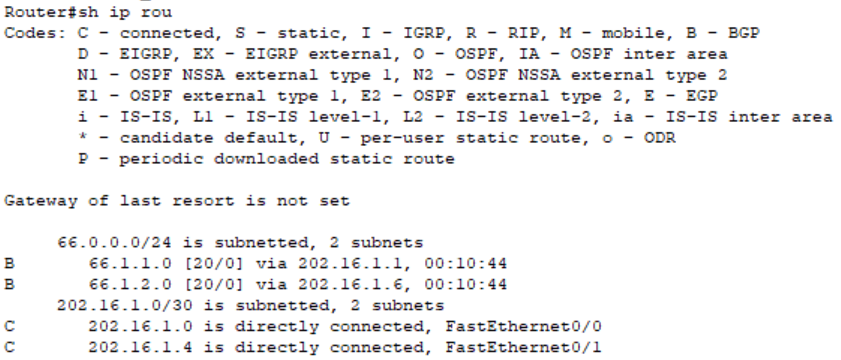
R2路由表：
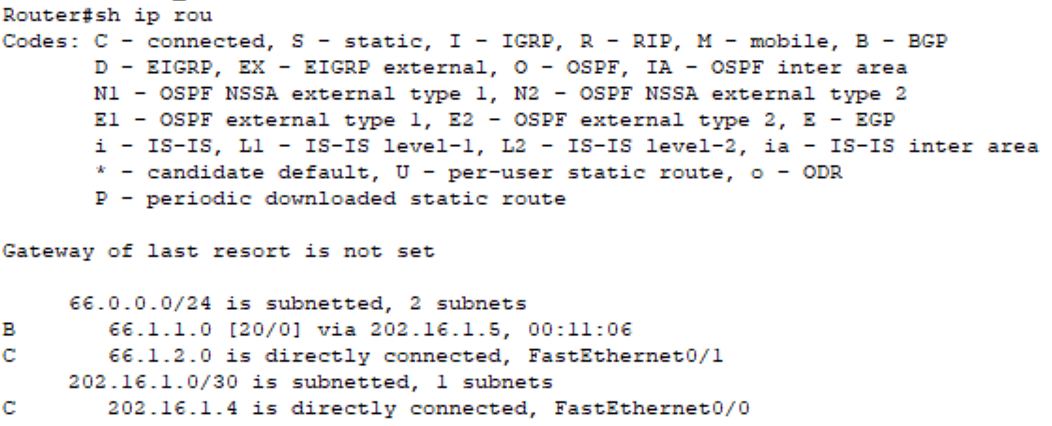
(3)解释PC1为何ping不通202.16.1.2？如何可以让它ping通？写出配置语句。
因为router2的路由表没有与202.16.1.2/30匹配的路由，也没有默认路由，因此router2返回主机不可达。
配置过程只需在router1发布202.16.1.2所在的网络202.16.1.0/30即可，配置语句如下：
Router>en
Router#conf t
Router(config)#rou bgp 200
Router(config-router)#net 202.16.1.0 mask 255.255.255.252
配置完之后，即可以ping通：
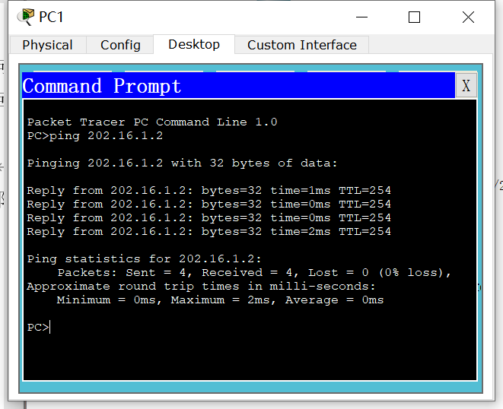
【实验体会】
写出实验过程中遇到的问题，解决方法和自己的思考;简述实验体会。
实验体会：
这个实验十分的简洁，具体的步骤也只有配置BGP协议而已，整体来看花了十五分钟左右，没有遇到什么配置上的问题。唯一的需要思考的地方在于步骤三：需要思考如何让PC1 ping通202.16.1.2，即AS200左边的ip，也只需把AS200的网络发布即可。

【交实验报告】
上传地址：http://103.26.79.35/netdisk/default.aspx?vm=18net
文件夹：实验上交/配置实验/8、BGP实验

截止日期：2020年7月30日 23:00
文件名： 学号_姓名_BGP.doc

